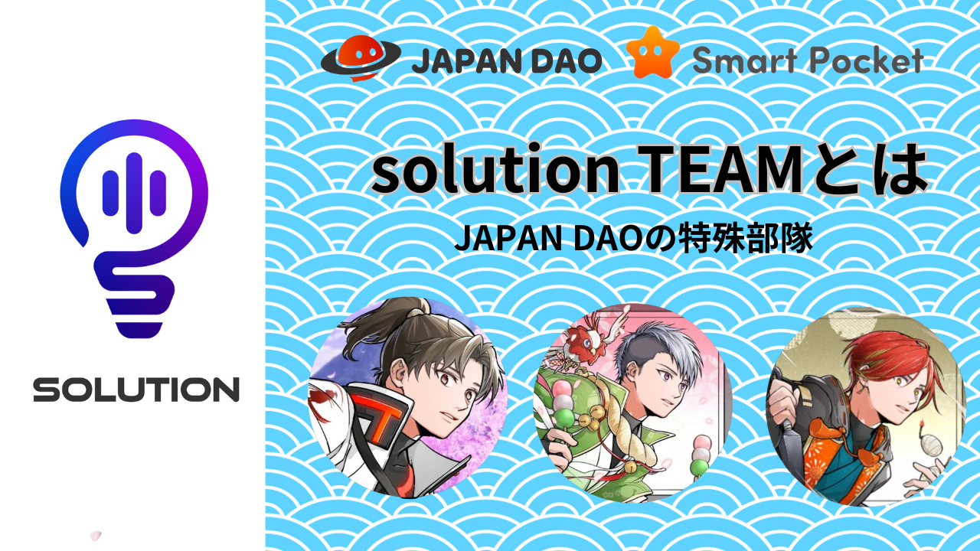
تیم راه حل چیست؟
سلام به همه در خانواده ژاپن دائو ☆ در این مقاله ، ما شما را "تیم راه حل" معرفی خواهیم کرد ، که اولین سالگرد خود را روز دیگر جشن می گیرد. علاوه بر معرفی اعضای تیم که عاشق "ژاپن دائو" هستند ، ما نگاه خواهیم کردبازگشت به فعالیت های تیم و قدم های او. ما تجربیات ارزشمندی را که از طریق ژاپن به دست آورده اید ، مانند تفریح ​​، یادگیری و دوست داشتن ، و شکوه "دائو" برای شما خواهیم گفت! برای کسانی که این مقاله را مشاهده می کنند ، قول می دهیمبرای حمایت از فعالیتهای سرگرم کننده و راحت DAO با Discord ، X (توییتر) و غیره
طراحی نبوغ درومان -سان. "من یک آرم از بخش راه حل ایجاد کردم ،" "لامپ نور آرم تخیل شماست" ، "گرفتن از جامعه در لامپ بسیار شگفت انگیز است ، بنابراین من یک علامت صوتی قرار داده ام. "در" S "راه حل است."
محتوای اصلی تجارت
مدیریت بانک اطلاعاتی ، ایجاد دستی ، ایجاد وبلاگ ، برنامه های ارسال برنامه ، برنامه ریزی / برگزاری رویداد / برگزاری و پشتیبانی ، اجرای پرسشنامه / جمع آوری ، ایجاد GPTS ، Discord / X (توییتر) ، و غیره ، و غیره ، و غیره.
ممکن است شما با گوش های خود خیلی آشنا نباشید ، اما "راه حل" به معنای "راه حل یا پاسخ" است. این بخش با هدف حل مسائل و مشکلات در ژاپن DAO به طرق مختلف مانند سیستم ، دانستن -چگونه ، دانش ، منابع انسانی و غیره است.، تجزیه و تحلیل ، پیشنهاد ، همکاری ، افزایش آگاهی و کمک به مدیریت صاف DAO.
در ژاپن دائو ، که هر روز به تکامل خود ادامه می دهد ، با توجه به وقوع موضوعات و اهدافی که هدف آنها نیست ، نقش های مختلفی را ایفا می کند و هر روز برای حل آن و رسیدن به اهداف کار می کند!
نقش ها و همکاری های زیادی با سایر بخش ها وجود دارد ، و آنها همچنین وضعیت و ویژگی های هر بخش را درک می کنند و در حمایت از آنها نقش ایفا می کنند تا بتوانند به راحتی فعالیت خود را ارتقا دهند.
معرفی اعضا
رهبر (مدیر)
باران (rain_nft)
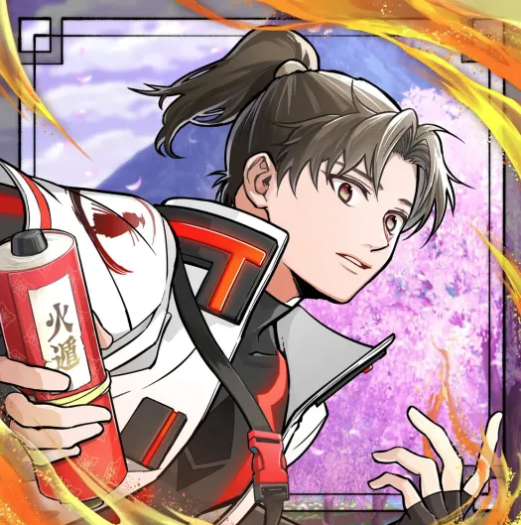
برج فرماندهی تیم
از زمان ایجاد DAO ژاپن کاملاً متعهد به فعالیت DAO بوده است ، نه تنها پیشنهادات مختلفی را ارائه می دهد که منجر به توسعه دائو با تصور غنی و جاه طلبانه آن می شود ، بلکه به تولید داستانهای آماتو نیز کمک می کند. نگرش ارزیابی شد و بودبه عنوان یک موقعیت کلیدی به نام "Soluterer" انتخاب شده است.
پس از تأسیس تیم راه حل ، علاوه بر مدیریت و بهره برداری از بخش ، وی مسئولیت طیف گسترده ای از وظایف از جمله همکاری و هماهنگی با سایر بخش ها ، ایجاد و مدیریت بانکهای اطلاعاتی را که استفاده کامل از مفهوم را انجام می دهد ، خواهد بودبرنامه ریزی برای برنامه ریزی رویداد. وی به دلیل دستاوردهای خود شناخته شده است و به عنوان عضو معدود "تیم مدیریت" انتخاب شده است.
بنیانگذار Yuda -san یک میدان دیدگاه گرم و دوستانه و گسترده است ، وضعیتی که خوب است ، با تفکر انعطاف پذیر ، بهترین ، کوتاهترین قضاوت و پیشنهاد در آن زمان ضروری است.。 "Solutioner" همیشه دنبال کردن بهره وری استو کار با کیفیت بالا
نام پدر و مادر دوستان نیجی "goti" .professor انیمه و مانگا گیک. این شخص خود "مرد باران فوق العاده ای" است. این همچنین منشأ "باران" است.
عضو
تامی (@tommynft9413)
مغز تیم
وی کارهای مختلف تمرینی را برای پیوستن به تیم راه حل بدون مشکل پاک کرده و به یک دستاورد درخشان مانند ایجاد جریان تشخیص پروژه و استفاده از پرسشنامه خبری در اوایل پس از پیوستن دست یافته است و با سرعت غیرمعمول "راه حل" منصوب شده است.
کاربران ابزارهای مختلف با استفاده از جدیدترین فناوری نه تنها برای تجزیه و تحلیل داده ها و ویرایش ها مفید هستند ، بلکه همیشه پیش از زمانها به روز می شوند ، مانند ایجاد وبلاگ ، ایجاد کارهای NFT ، استفاده از ChatGPT ، استفاده از AI و توسعه GPTS.heدستاوردهای زیادی
شخصیتی ساکت و ملایم. این یک صنعتگر است که نه تنها دانش و مهارت های کوشا و فراوانی داشته باشد ، بلکه با یک کار با کیفیت بالا و با کیفیت بالا با تمرکز شگفت انگیز کار می کند. "فرزند فناوری پیشرفته" ، جایی که می توانید از جدید لذت ببریدبا روحیه شنوایی چالش می کند.
همچنین دارنده دارنده دارنده (CNP ، LLAC ، برنامه) ، دانش عمیقی در مورد NFT و رمزنگاری دارد و سواد بالایی دارد.
مربی کمپ 🏕
عضو
Tyaki (gocyxjjbaxgkuy)
نماینده / مقاله طرفداران خود اعلام شده
اولین DAO که متعلق به آن بود Japandao بود ، اولین NFT که من خریداری کردم یک پاس برتر بود ، اولین خرید ثانویه Lantern بود ، اولین فروش دوم Amato بود ، برای اولین بار Frimin Amato Music NFT بود و برای اولین بار Airdroآیا NFT Life Special NFT Crypto Industry است. تمام دانش از "ژاپن دائو" را به عهده دارد.
علی رغم دانش و مهارت های ضعیف خود ، او با "ژاپن دائو عشق" به عنوان سلاح همکاری می کند. او با پشتیبانی گرم از دو راه حل عالی تجربه خوبی کسب کرده است. "نماینده هواداران DAO ژاپن خود اعلام شده".
دایی که هر روز توسط گربه ها بهبود می یابد.
https://twitter.com/goxtyxjbaxtgkuy/status/ hyperlink "https://twitter.com/goxtyxjbaxtgkuy/status/166305076784093280"16630507678409993280
راه حل تیم راه رفتن
2023 سال
در ژانویه
موقعیت جدید "راه حل" و "بخش حل کننده"
شماره 1 "باران" "راه حل" شد
شماره 2 "Tyaki" "راه حل" شد
جعبه نظر همه را نصب کرده و نظرات را جمع آوری کنید
سلف SmartPocket طراحی برنامه NFTLife
فوریه تا مارس
نسخه خارج از کشور جعبه نظر (فرم Google) و جمع آوری نظرات
اجرای برنامه های استخدامی قطعات NFT اجرای برنامه استخدام
ماه آوریل
NFT Life Poster Style Illication Nft Catch Copy استخدام
（nowayform
ممکن است
NFT Life Airdropnft اول استخدام آماتو
تعمیر و نگهداری سؤالات متداول (دفترچه راهنما با تصویر) ، کتابچه راهنمای دستی Airdrop (روز ، انگلیسی ، میانه)
ثبت نام تیم Canva
ایجاد یک برنامه آموزشی
"تامی" به عنوان کارآموز راه حل از تیم KOL Amaterasu مورد استقبال قرار می گیرد
ایجاد مجموعه ای از اصطلاحات
NFT Life Airdropnft 2nd Niji Catch Phrase استخدام
علامت آرم "Solution Team" به پایان رسیده است (Daruman -San Design)
28 مه "تیم راه حل" رسماً به عنوان بخش رسمی راه اندازی شد
تشخیص پروژه ایجاد جریان
ژوئن
NFT Life Creation ، انتشار (روز ، انگلیسی ، میانه)
به عنوان "تامی" شماره 3 "راه حل"
نظرسنجی در مورد اخبار منتشر شده NFT (BOT پرسشنامه)
باران به باران "تیم مدیریت" اعطا می شود
پشتیبانی رادیو DAO ژاپن ، برنامه ریزی مسابقه
شورای گروه کر برگزار شد
جولای
N Kore پشتیبانی محلی (تنظیم ، فروش محصول و غیره)
NFT Life منتشر شده جمع آوری داده های جمع آوری ، تأیید ، تصحیح ، ایجاد لیست ها ، شروع کار در برنامه
NFT پشتیبانی از برنامه ریزی پشتیبانی خالق وارد نشده است
اوت
تعمیر و نگهداری کتاب دوستان Niji
انتشار تشخیص پروژه
NFT Life Airdropnft 2nd Kagura Catch Phrase استخدام
سپتامبر
اجرای برنامه استخدام نام دوستان نیجی
اکتبر
مدیریت مواد ذخیره سازی DB ، بررسی مواد ، پس انداز
japandao همه حامیان پروژه
ماه نوامبر
Smapke Google Login Manual ایجاد
دوره طراحی که توسط Daruman -Sensei برگزار می شود
تلفن هوشمند ایجاد دستی خانگی را اضافه کنید
تحقیق چتپپ شروع به تشخیص پروژه 3 زبان سازگار با زبان آغاز شده است
دسامبر
همه اعضا ثبت نام chatgpt به علاوه
پیشنهاد وضعیت جمع آوری Pokemy (استفاده از GPT)
2024 سال
ژانویه
وبلاگ تیم راه حل افتتاح شد
ایجاد کتابچه راهنمای SmartQuoke (وبلاگ و اختلاف)
توجه به ایجاد حساب (Japandao ، Smapoke)
فوریه
ایجاد تلفن هوشمند Appli -manual
مشارکت Premint -ایجاد دستی ایجاد دستی
تمام پشتیبانی زبانی از وبلاگ Japandao
یادداشت یکپارچه ایجاد مقاله و انتشار به یک مقاله یادداشت دستی
مارس
Giveaway Event DB ایجاد
کار روی فضای حامی خارج از کشور
ماه آوریل
عملیات انجمن ارسال مقاله آغاز شد
توجه داشته باشید تجزیه و تحلیل صفحه گسترده تجزیه و تحلیل نمره دسترسی
ممکن است
شروع به تهیه GPT به سایر بخش ها
حتی اکنون ، ما بر اساس مدیریت دقیق وظیفه رهبر با سه نفر همکاری می کنیم و هر روز کارهای مختلفی را انجام می دهیم. در عین حال اولویت یکدیگر را ارزیابی می کنیم ، مانند خانه ، تجارت اصلی و سرگرمی ها ، ما در حالی که فعال بوده ایماز خودمان لذت می بریم ، از تخصص های یکدیگر استفاده می کنیم. این بهترین تیمی است که عاشق ژاپن دائو با دوستان است !!
خلاصه
این مانند مدتها پیش یک سال پیش احساس می شود. من واقعاً از تکامل فوق العاده این جهان غافلگیر شده ام ، یا ژاپن Dao.japan مجذوب ژاپن دائو است و از طریق DAO به هم وصل می شود و در فعالیت هایی با هدف توسعه یک رابطه قابل اعتماد ایجاد می کنددائو ، به عنوان یک تیم همکاری می کند و اکنون دوست مهمی است که هیچ جایگزینی ندارد.
این جهان هنوز مانند یک رویا است. یک زندگی خارق العاده به دور از زندگی روزمره واقعی مانند خانه و تجارت اصلی. این زندگی خارق العاده بسیار راحت است. این واقعاً با ارزش است که آنها به یکدیگر احترام می گذارند ، صرف نظر از وضعیت ، جنسیت ، سن و سن آنهاظاهر. یک خود جدید که می توانید فقط در این جهان ملاقات کنید. آنچه می توانید انجام دهید فقط در این جهان گسترش یافته است. این واقعاً سرگرم کننده و سرگرم کننده است.
لطفاً اگر می توانیم به شما کمک کنیم ، از گفتن چیزی دریغ نکنید.
ژاپن دائو بهترین است !!
سرمایه گذار Yuda -san و بنیانگذار Daruman که این دنیای شگفت انگیز را ایجاد و به دست آورد. سازندگان بخش تحریریه ، از جمله غرور ژاپنی ژاپن ، غرور ژاپن ، ظرفیت آبشار.جدا شده توسط هر کسی. علاوه بر این ، من می خواهم از همه مدیریت DAO ژاپن و خانواده DAO ژاپن تشکر کنم. ما مشتاقانه منتظر حمایت مداوم شما از "تیم راه حل" هستیم.
اگر به DAO ژاپن علاقه دارید ، لطفاً حساب رسمی X را با "مجله ژاپن دائو" دنبال کنید.
حساب رسمی X:
japandao https://tweter.com/japandaojp
جیب هوشمند https://x.com/smapocke
اختلاف نظر رسمی:
japandao https://discord.com/invite/invite/invite/japandoo
جیب هوشمند https://discord.com/invite/smartpocket
公式 خط https://page.line.me/ hyperlink "https://page.line.me/126bsagr؟at_content=url&openqrmodal=true"126 hyperlink" https://page.me/126bsagr126bsagr؟at_contalurlurlurlurlurlurlurlurluryqu= true "bsagr؟ oat_content = url hyperlink" https://page.line.me/126bsagr؟aoT_Content=url&openqrmodal=true"& hyperlink "https://page.me/126bsagr؟aot_contententalewaleurlewopleurlewopenalkrulecontentalremodalyqurlyralqrrue= درست است

